Analisis Sistem Informasi Akuntansi dan Pengendalian Intern dalam Penjualan Tunai Pada Mulia Swalayan Kecamatan Air Putih Kabupaten Batu Bara

Nurul Nadilla¹, Ahmad Amin Dalimunthe², Laylan Syafina³
¹²³Fakultas Ekonomi dan Bisnis Islam
¹²³ Universitas Islam Negeri Sumatera Utara Medan, Indonesia
Email : Nurulnadilla880@gmail.com¹, amindalimunte@uinsu.ac.id², laylansyafina@uinsu.ac.id^{3 ,}

Abstrak
Penelitian ini bertujuan untuk mengetahui Penerapan Sistem Informasi Akuntansi dan Pengendalian Intern dalam Pejualan Tunai Pada Mulia Swalayan Kecamatan Air Putih Kabupaten Batu Bara. Metode yang digunakan dalam penelitian ini adalah kualitatif dengan analisis deskriptif, dengan teknik pengumpulan data melalui wawancara dan dokumentasi. Hasil dari penelitian ini adalah Penerapan Sistem informasi Akuntansi dalam Penjualan Tunai yang dilakukan Mulia Swalayan Kecamatan Air Putih Kabupaten Batu Bara sudah cukup efektif untuk menangani penjualan tunai. Hal ini diyakini baik berdasarkan perangkat keras yang solid dan langsung, perangkat lunak dimengerti. Selain itu, data yang disediakan dan diterima ditampilkan dengan cara yang jelas dan dapat dimengerti, dan diagram alur sistem membantu dalam pemrosesan data dengan membuat pekerjaan lebih mudah dan lebih efisien. Selain itu, penerapan pengendalian internal yang dilakukan oleh Mulia Swalayan Kecamatan Air Putih, Kabupaten Batu Bara, sangat memadai sebagaimana dapat dilihat dari unsur pengendalian internal penjualan tunai berupa pengendalian umum, pengendalian aplikasi, dan pengujian substantif yang diterapkan oleh Minimarket Mulia Swalayan Kecamatan Air Putih Kabupaten Batu Bara, yang sejalan dengan teori dan karenanya dapat dikatakan baik.
Kata Kunci: Sistem Informasi Akuntansi, Pengendalian Internal, Penjualan Tunai.

Analysis of Accounting Information System and Internal Control in Cash Sales at Mulia Swalayan, Air Putih District, Coal Regency

Abstract
A This This study aims to determine the Application of Accounting Information Systems and Internal Control in Cash Sales at Mulia Swalayan, Air Putih District, Coal Regency. The method used in this study is qualitative with descriptive analysis, with data collection techniques through interviews and documentation. The result of this study is that the application of Accounting information system in Cash Sales conducted by Mulia Swalayan, Air Putih District, Coal Regency is effective enough to handle cash sales. It is believed to be both based on solid hardware and direct, understandable software. In addition, the provided and received data are displayed in a clear and understandable manner, and the system flowchart helps in data processing by making the work easier and more efficient. In addition, the implementation of internal control carried out by Mulia Swalayan Air Putih District, Batu Bara Regency, is very adequate as can be seen from the elements of internal control of cash sales in the form of general control, application control, and substantive testing applied by Minimarket Mulia Swalayan Air Putih District, Batu Bara Regency, which is in line with theory and therefore can be said to be good.
Keywords: Accounting Information System, Internal Control, Cash Sales

PENDAHULUAN
Sistem informasi akuntansi adalah jenis sistem yang dibutuhkan oleh perusahaan dalam menangani kegiatan operasional sehari-hari untuk menghasilkan informasi-informasi akuntansi yang diperlukan oleh manajemen dan pihak-pihak yang terkait lainnya sehubungan dengan pengambilan keputusan dan kebijakan-kebijakan lainnya. Pengambilan keputusan yang tepat akan menghasilkan informasi akuntansi yang tepat pula. Untuk itu suatu keharusan bagi perusahaan untuk memiliki sistem informasi akuntansi. (Sasongko, 2020)
Bagian terpenting dari suatu perusahaan adalah sistem informasi akuntansinya. Perusahaan dapat dikelola dan diawasi secara efisien dengan bantuan sistem informasi akuntansi yang terstruktur dan terpelihara dengan baik.
Pertumbuhan SIA (Sistem Informasi Akuntansi) akan didukung oleh kemajuan teknologi informasi. Sistem informasi akuntansi dapat dianggap sebagai metode pencatatan dan pelaporan berbagai data keuangan tentang suatu organisasi. Prosedur pendaftaran SIA sebelumnya masih dilakukan secara manual. Teknik pencatatan manual secara bertahap beralih ke proses pencatatan terkomputerisasi seiring kemajuan teknolgi informasi di era globalisasi. Peran SIA dalam operasi bisnis sangat penting. Mayoritas bisnis supermarket dan toserba yang menggunakan register terkomputerisasi lebih kompetitif dibandingkan pesaingnya. Memang, pemasang CPU dan perangkat pendukung lainnya seperti mesin kasir, pembaca berkode, printer, dll. Benar-benar membantu badan usaha dalam menjalankan tugas operasionalnya. (Syabri, 2022)
Dalam menjalankan aktivitas operasional maka perlu adanya pengendalian internal dalam perusahaan agar mencegah terjadinya kecurangan atau penyalahgunaan lainnya. Pengendalian intern adalah komponen sistem yang mencakup struktur organisasi, metode, dan tindakan yang terintegrasi untuk menjaga kekayaan organisasi, memverifikasi keakuratan dan keandalan data akuntansi, menumbuhkan kemampuan, dan mendorong kepatuhan manajemen (Kartika sari, 2013)
Sedangkan menurut (Pakadang, 2013) Pengendalian internal adalah jenis pengendalian yang memerlukan pengawasan umum atas operasi perusahaan, termasuk struktur, metode operasional, dan alat-alatnya. Pengendalian internal tidak hanya memverifikasi keakuratan angka-angka dan melindungi aset bisnis dari sudut pandang pembukuan, tetapi juga memperhatikan struktur organisasi bisnis, meningkatkan produktivitas kerja, dan mengevaluasi efektivitas kebijakan manajemen. Oleh karena itu, pengendalian internal perlu dilacakdan dinilai untuk memastikan keuntungannya terealisasi dan dipertanggungjawabkan dengan baik.
Pengendalian internal harus dapat melindungi tujuan utama perusahaan dari potensi kerugian yang disebabkan oleh kesalahan dan kelalaian dalam pengolahan data penjualan. Ini harus dapat menjamin kebijakan dan arah bagi manajemen, serta bertindak sebagai alat untuk mengimplementasikan keputusan dan mengatur kegiatan bisnis, khususnya dalam penjualan. (Anshori, Yusuf, Kelana, & Sulaeman, 2020) Transaksi kredit dan tunai menghasilkan penjualan. Penjualan yang melibatkan transaksi tunai dikenal sebagai "penjualan tunai." Karena mereka lebih mudah bagi bisnis untuk mengelola, penjualan tunai melibatkan transaksi di mana perusahaan menerima uang tunai segera. Berbeda dengan penjualan kredit, yang meliputi pembelian dan penjualan dengan pembayaran yang dilakukan secara progresif dari waktu ke waktu.
Dari paparan diatas dapat dikatakan sistem informasi akuntansi saling berhubungan dengan pengendalian internal karena untuk menjalankan sebuah usaha dalam penjualan juga membutuhkan kedua sistem tersebut agar mencapai tujuan yang diinginkan.
Mulia Swalayan merupakan salah satu minimarket yang cukup terkenal di Kecamatan Air Putih Kabupaten Batu Bara, tepatnya di Sipare-pare. Minimarket ini memiliki letak yang strategis dijalan lintas Sumatra, membuat pengunjung mudah untuk berbelanja. Buka dari jam 06.30 sampai dengan 22.30 wib, membuat pengunjung tidak pernah sepi untuk berbelanja. Minimarket ini sudah berdiri sejak 2017 sampai sekarang, dan memiliki lahan parkir yang terbilang cukup luas dan harga yang cukup terjangkau. Berbagai macam kebutuhan yang bisa ditemui di minimarket Mulia Swalayan, seperti perlengkapan mandi, alat masak, sembako, minuman, sabun, aneka kosmetik, hingga beragam aksesoris cantik seperti dompet, bros dan beragam pernik lainnya.

LANDASAN TEORI

Sistem Informasi Akuntansi
- Sistem
Sistem terdiri dari beberapa bagian yang saling berhubungan yang bertindak sebagai satu kesatuan untuk menyelesaikan suatu tugas dengan secara sistematis mengubah input menjadi output.
Sistem ini, kadang-kadang disebut sebagai sistem dinamis, memiliki tiga komponen atau fungsi utama yang saling berinteraksi:
    - Berbagai elemen yang memasuki sistem untuk diproses diungkapkan dan disusun sebagai data masukan.
    - Mengubah input menjadi output adalah langkah dalam proses pemrosesan.
    - Komponen pemblokiran yang dibuat untuk proses transformasi dan tujuannya dimasukkan ke dalam output. (Syafina & Panjaitan, 2023)
Sedangkan Menurut (Nugraha, 2018) Sistem adalah seperangkat prosedur yang dihubungkan bersama untuk melakukan tugas atau mencapai tujuan tertentu. Istilah "sistem" biasanya mengacu pada kumpulan benda, aktivitas, atau benda lain yang terhubung dalam beberapa cara menjadi satu kesatuan yang mampu menjalankan fungsi dan mencapai tujuan.
Dan dapat disimpulkan bahwa sistem adalah kumpulan dari komponen atau subsistem yang saling berinteraksi dan berintegrasi, dengan lebih menekankan pada praktek-praktek yang dilakukan di dalam sistem tersebut.
- Informasi
Informasi adalah dasar dari pengetahuan, dan orang-orang yang berpendidikan dan berpengetahuan merasa berdaya dan mampu mengambil bagian dalam masalah kependudukan, pertumbuhan dan kemajuan sosial. Membangun masyarakat yang demokratis dan beradab yang menjunjung tinggi hak asasi manusia dan benar-benar melayani masyarakat membutuhkan hak masyarakat atas kebebasan berekspresi dan akses informasi. Prinsip strategis penulis adalah bahwa "Masyarakat terpelajar adalah masyarakat yang berkuasa". Karena media besar dan besar saat ini tidak membantu masyarakat, pemberdayaan pemuda lokal dengan teknologi modern diyakini akan membantu. Permukiman terpencil tidak dapat diakses oleh penduduk setempat, seperti media yang berbasis di pusat perkotaan provinsi. Lembaga penyiaran publik tidak memiliki kantor di provinsi, sehingga jarang meliput dari daerah tersebut. Penduduk lokal lebih menyadari masalah nasional daripada masalah dan kesulitan mereka sendiri.(Suri, 2019)
- Sistem informasi
Sistem informasi secara umum didefinisikan sebagai sistem yang terdiri dari sejumlah subsistem informasi yang mengolah data dan menghasilkan informasi yang dapat digunakan dalam pengambilan keputusan.
Sistem informasi memiliki komponen-komponen sebagai berikut:
- Perangkat keras (hardware) mencakup berbagai perangkat fisik seperti komputer dan printer.
- Perangkat lunak (Software) atau program, yaitu sekumpulan instruksi yang memungkinkan peralatan untuk mengolah data.
- Suatu prosedur, yaitu seperangkat aturan yang digunakan untuk melaksanakan pemrosesan data dan memperoleh hasil yang diinginkan.
- Orang, yaitu semua pihak yang bertanggung jawab atas pengembangan sistem informasi, pemrosesan dan penggunaan hasil sistem informasi.
- Basis data (Database), yaitu sekumpulan tabel, relasi dan hal-hal lain yang berhubungan dengan penyimpanan data.
- Jaringan komputer dan transmisi data, yaitu sistem interkoneksi yang memungkinkan sumber daya dibagi atau diakses oleh banyak pengguna.(Syafina dan Rika, 2022)
- Akuntansi
Menurut Jusup (2005) Akuntansi adalah proses pencatatan, pengkategorian, pendataan, pengikhtisaran dan pengevaluasian data keuangan untuk suatu organisasi. The American Institute of Certified Public Accountants (AICPA) mendefinisikan akuntansi sebagai proses pendokumentasian, pengklasifikasian, pengikhtisaran, pemrosesan, dan penyajian data dan informasi transaksional tentang peristiwa keuangan dengan cara yang mudah dipahami untuk pengambilan keputusan. Salah satu pendekatan untuk membuat data keuangan yang dapat digunakan pengguna untuk membuat keputusan bisnis adalah akuntansi secara umum. Tujuannya adalah untuk mengumpulkan, menganalisis, dan melaporkan informasi ekonomi untuk digunakan dalam pengambilan keputusan..(Harmain et al., 2019)
Sedangkan menurut (Khaddafi et al., 2017) Akuntansi syariah didefinisikan sebagai transaksi yang mematuhi setiap perintah Allah SWT. Setiap informasi yang didapatkan dalam akuntansi syariah tidak semua tentang laporan keuangan, ada juga kegiatan bisnis yang dilaksankan sesuai syariat islam, dan juga tujuan sosial yang diwajibkan oleh Islam, seperti kewajiban membayar zakat.
Istilah “muhasabah” untuk akuntansi dalam bahasa Arab berasal dari kata khasaba, khassib, muhasabah atau kata lain wazanaba, hasban, hisabah, yang artinya menimbang, menghitung, mencatat atau menghitung, yaitu perhitungan yang cermat atau teliti tentang apa yang seharusnya. direkam. dalam catatan akuntansi. pembukuan tertentu. Arti kata “retribusi” hampir sama yaitu diakhiri dengan angka atau bilangan yang sering dijumpai dalam Al-Qur’an,sebagaimana firman Allah dalam:
(QS. Al-Isra' 17: Ayat 12)
وَجَعَلْنَا الَّيْلَ وَا لنَّهَا رَ اٰيَتَيْنِ فَمَحَوْنَاۤ اٰيَةَ الَّيْلِ وَجَعَلْنَاۤ اٰيَةَ النَّهَا رِ مُبْصِرَةً لِّتَبْتَغُوْا فَضْلًا مِّنْ رَّبِّكُمْ وَلِتَعْلَمُوْا عَدَدَ السِّنِيْنَ وَا لْحِسَا بَ ۗ وَكُلَّ شَيْءٍ فَصَّلْنٰهُ تَفْصِيْلًا
Artinya: "Dan Kami jadikan malam dan siang sebagai dua tanda (kebesaran Kami), kemudian Kami hapuskan tanda malam dan Kami jadikan tanda siang itu terang-benderang, agar kamu (dapat) mencari karunia dari Tuhanmu, dan agar kamu mengetahui bilangan tahun dan perhitungan (waktu). Dan segala sesuatu telah Kami terangkan dengan jelas."
Dalam ayat ini ditekankan demi kepentingan pertanggungjawaban (accountability) agar para pihak yang bertransaksi tidak dipecat, tidak menimbulkan sengketa, serta adil dan merata. Ayat ini menjelaskan dengan sangat jelas bahwa tujuan dari tatanan ini adalah untuk menegakkan keadilan dan kebenaran. Dengan mendorong perkembangan keadilan dan kebenaran, Al-Qur'an membela kepentingan masyarakat. Karena itu, tekanan dalam akuntansi adalah tanggung jawab (accountability) melainkan pengambilan keputusan (decision making).
- Sistem Informasi Akuntansi
Sistem informasi akuntansi adalah jaringan dari semua proses, formulir, catatan, dan instrumen yang dibuat untuk mengubah data keuangan menjadi laporan untuk digunakan manajemen dalam aktivitas mereka dan sebagai alat untuk pengambilan keputusan manajemen. (Handayani & K, 2022)
SIA adalah sekelompok aktivitas yang dilakukan oleh organisasi yang memiliki misi untuk memberikan akses kepada manajer ke informasi keuangan dan data yang berasal dari data transaksi untuk tujuan pelaporan internal. Manajer dapat menggunakan informasi ini untuk mengontrol dan merencanakan operasi mereka saat ini dan masa depan dan melapor kepada pemegang saham eksternal, pemerintah, dan pemangku kepentingan lainnya. (Irmayanti, Mariati, & Tamsil, 2020) Sedangkan (Kurniawan, 2022) percaya bahwa setiap informasi yang berkaitan dengan transaksi keuangan harus dikumpulkan, diproses dan disajikan dengan menggunakan sistem informasi akuntansi. Peranan sistem informasi akuntansi sangat penting dalam proses bisnis yaitu dalam mengidentifikasi, mengukur dan mencatat data untuk diolah sedemikian rupa sehingga dapat dimanfaatkan bagi para pemangku kepentingan.

METODE PENELITIAN
Penelitian ini merupakan jenis penelitian deskriptif dengan pendekatan kualitatif Menurut (sugiyono, 2013) penelitian deskriptif merupakan penelitian yang dilakukan untuk memberikan gambaran yang lebih detail mengenai suatu gejala atau fenomena dengan hasil akhir yang biasanya berupa tipologi atau polapola mengenai fenomena yang sedang dibahas.
Adapun subjek pada penelitian ini adalah pemilik toko, pengawas toko dan sekretaris toko, dan objek dalam penelitian ini adalah Sistem Informasi Akuntansi dan pengendalian Intern dalam penjualan Tunai pada Mulia Swalayan Kecamatan Air Putih Kabupaten Batu Bara. Tekhnik pengumpulan data dalam penelitian ini adalah wawancara dan dokumentasi. Tekhnik pengumpulan data dalam penelitian ini adalah reduksi data, penyajian data, penarikan kesimpulan. (Arikunto, 2012)

HASIL DAN PEMBAHASAN
Penerapan sistem informasi akuntansi penjualan tunai pada Minimarket Mulia Swalayan Kecamatan Air Putih Kabupaten Batu Bara sudah cukup baik. Hal ini terlihat dari hardware yang bagus, softwarenya yang sederhana dan mudah dipahami yang mana mereka menggunakan Sistem Point Of Sale (POS). Manfaat yang diperoleh Minimarket Mulia Swalayan dari penerapan sistem informasi akuntansi penjualan tunai pada Point Of Sale ialah seperti peningkatan efisiensi operasional, akurasi pengolahan data penjualan tunai, kemampuan pelacakan inventaris, dan kemudahan dalam menghasilkan laporan keuangan terkait penjualan tunai. Selain itu, data yang disajikan, dikeluarkan, dan diterima diinput dengan benar, dan bagan alir atau diagram alir sistem membantu dalam pemrosesan data untuk memberikan informasi dengan cara yang dapat dimengerti dan mempercepat pekerjaan. Menurut Rahmawati yang berpandangan bahwa untuk menciptakan sistem informasi yang baik diperlukan perangkat lunak yang dapat mendukung sistem kerja pengguna, mendukung hal tersebut. Selain mengaktifkan tenaga kerja, perangkat lunak yang dirancang dengan baik seharusnya memberikan informasi yang akurat (Faridah & Noviyanti, 2018). Riki, Julianus Limpian (2018) dalam penelitiannya juga menemukan bahwa softwer yang bagus dapat mempermudah pekerjaan karyawan, hal ini dapat dilihat dari prosedur, dokumen dan catatan yang digunakan dalam sistem penjualan tunai sudah susuai dengan kebutuhan sistem penjualan tunai. Dokumen dan catatan yang digunakan juga sudah didistribusikan dengan baik kepada setiap bagian terkait. Sedangkan menurut Mulyadi, Pemanfaatan sistem merupakan salah satu teknik untuk mendapatkan informasi yang terpercaya. Sistem terdiri dari sejumlah komponen yang saling berhubungan yang bekerja secara keseluruhan untuk mencapai tujuan tertentu. (Saputra, Pramiudi, & Hartanto, 2022).
Tidak adanya departemen pengiriman, yang mengelola pengiriman barang klien, merupakan salah satu kelemahan yang tersisa di dalam penjualan tunai. Minimarket Mulia Swalayan Kecamatan Air Putih Kabupaten Batu Bara wajib memiliki sistem informasi akuntansi penjualan tunai jika ada pembeli atau pelanggan yang membeli komoditi dalam jumlah besar. Setiap pengiriman pelanggan untuk meminta agar barang yang dibeli dikirimkan ditangani oleh departemen pengiriman, membuat proses pengelolaan penjualan tunai menjadi lebih mudah. Sedangkan menurut Mulyadi, penjualan tunai adalah transaksi dimana penjual meminta pembayaran dari pelanggan sebelum menyerahkan produk atau jasa kepada pelanggan. Setelah bisnis menerima pembayaran, pelanggan menerima barang atau jasa, dan bisnis mencatat transaksi penjualan tunai. (Resti Misra Aini, 2019) Hal ini sangat jelas bahwa adanya kelemahan yang terjadi disetiap perusahaan atau umkm. Maka hal ini menjadi motivasi bagi umkm agar ditingkatkan kembali kinerja yang dijalankan.
Pengendalian internal yang diterapkan Minimarket Mulia Swalayan Kecamatan Air Putih Kabupaten Batu Bara sudah sangat memadai hal itu terlihat dari unsur-unsur pengendalian internal yang diterapkan untuk melakukannya, langkah-langkah pengendalian internal sistem informasi akuntansi penjualan kas digunakan pada Minimarket Mulia Swalayan, seperti pengendalian akses pengguna, validasi data, pemisahan tugas, atau rekonsiliasi harian. Yang mana hal ini sesuai dengan teori COSO (Committee of Sponsoring Organizations of the Treadway Commission) yang mana teori ini adalah kerangka kerja pengendalian intern yang secara umum diterima dan banyak digunakan dalam praktek akuntansi. Teori ini mencakup lima komponen pengendalian intern: lingkungan pengendalian, penilaian risiko, aktivitas pengendalian, informasi dan komunikasi, serta pemantauan. Dalam konteks penjualan tunai, penerapan pengendalian akses pengguna, validasi data, pemisahan tugas, dan rekonsiliasi harian akan sesuai dengan prinsip-prinsip COSO (Pereira, Bracalente, Dinofre, & Bernardinelli, 2008).
Namun, berdasarkan penelitian Enow dan Kamala (2016) ditemukan bahwa banyak UMKM yang belum menerapkan pengendalian intern dengan baik. Padahal penerapan pengendalian intern yang baik sangat berpengaruh terhadap pengelolaan keuangan UMKM. Sedangkan menurut Mulyadi Berikut adalah contoh-contoh komponen pengendalian intern: a) struktur organisasi yang menetapkan tugas fungsional secara jelas. b) Sebuah sistem formal dan proses pencatatan yang menawarkan perlindungan yang memadai untuk aset, kewajiban, pendapatan, dan biaya. b) Penggunaan prosedur etika dalam menjalankan tugas dan kewajiban masing-masing unit dan organisasi. d) Pekerja yang kinerjanya sepadan dengan tugas yang diberikan. (Daos & Angi, 2019). Dapat disimpulkan bahwa Minimarket Mulia Swalayan telah melaksanakan sesuai teori yang ada.

Berikut gambar transaksi dari sistem informasi akuntansi:
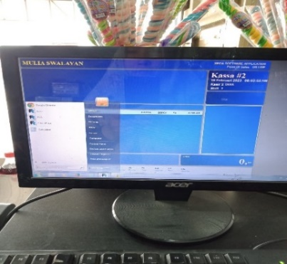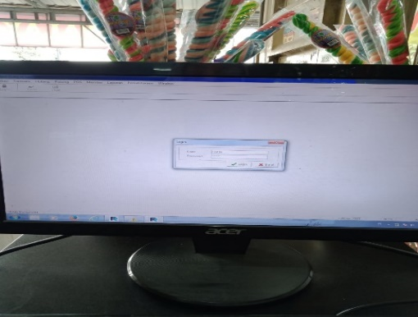
Gambar 5.1 Halaman Awal Sistem Transaksi kasir/Bpos Gambar 5.2 Masukkan Sandi/Pasword Kasir

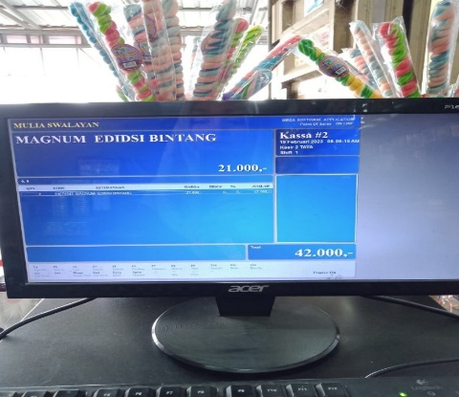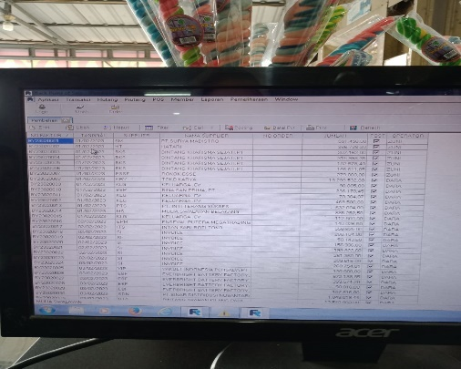
Gambar 5.3 Halaman Transaksi Pembelian Gambar 5.4 Menu dari Sistem Bpos

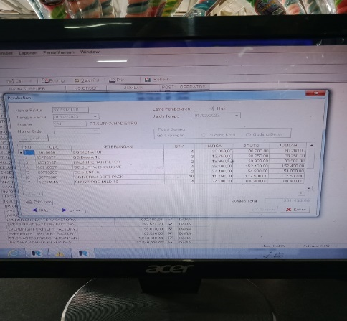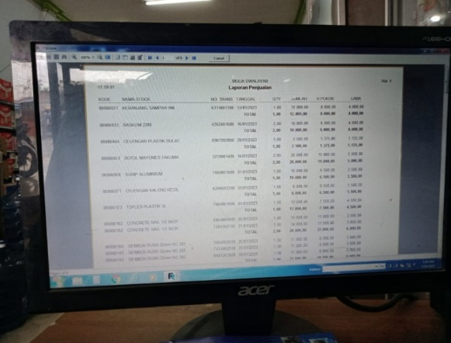
Gambar 5.5 Laporan Pembelian Gambar 5.6 Laporan Penjualan

SIMPULAN
Berdasarkan hasil penelitian yang telah dilaksanakan maka dapat ditarik kesimpulan bahwa penerapan sistem informasi akuntansi penjualan tunai pada Minimarket Mulia Swalayan Kecamatan Air Putih Kabupaten Batu Bara sudah cukup baik. Hal ini bisa dilihat dari perangkat keras yang baik dan perangkat lunak yang biasa saja dan mudah dipahami. Selain itu, perangkat yang ada, dikeluarkan, dan diterima diinput dengan benar, dan bagan alir sistem atau bagan alir membantu dalam pemrosesan data untuk memberikan informasi dengan cara yang mudah dipahami dan mempercepat pekerjaan. Masih terdapat beberapa kekurangan, seperti kurangnya bagian pengiriman yang mengatur pengiriman produk saat pemesanan barang dalam jumlah banyak. Masih terdapat kekurangan dalam proses pembuatan dokumentasi yang dapat dijadikan bukti dalam transaksi penjualan. Dan masih terdapat kekurangan dalam proses pencatatan akuntansi penjualan tunai terutama pada bagian akuntansi yang juga mencatat kas harian dan melakukan tugas rangkap pencatatan penerimaan dan pengeluaran kas, yang dapat menimbulkan kesalahan atau kecurangan dalam pencatatan transaksi penjualan.
Penerapan pengendalian internal penjualan tunai yang dilakukan Minimarket Mulia Swalayan Kecamatan Air Putih Kabupaten Batu Bara sudah sangat memadai, hal itu terlihat dari unsur-unsur pengendalian internal penjualan tunai yang berupa pengendalian umum, pengendalian aplikasi dan pengujian substantif yang diterapkan oleh Minimarket Mulia Swalayan Kecamatan Air Putih Kabupaten Batu Bara sudah sesuai dengan teori, sehingga dapat dikatakan sudah baik.

Saran
Penulis berharap dengan melakukan penelitian ini dapat berguna sebagai pengetahuan tentang indikator dari SIA dan referensi bagi peneliti selanjutnya. Dalam penelitian ini masih terdapat kekurangan, yaitu sistem informasi akuntansi yang tidak sempurna dan metode pengumpulan data dalam penelitian ini tidak melibatkan konsumen sebagai sumber pengambilan data, sehingga tidak mengetahui adanya kepuasan pelanggan bagi perusahaan tersebut. Maka peneliti selanjutnya perlu melibatkan konsumen untuk bisa menilai tentang kepuasan pelayanan agar perusahaan tersebut tetap berjalan seterusnya atau tidak.

DAFTAR PUSTAKA
Anshori, Z., Yusuf, M., Kelana, I., & Sulaeman, M. M. (2020). Pelatihan Penerapan Sistem Informasi Akuntansi Dalam efektivitas Pelaksanaan Pengendalian Intern Penjualan ( Studi Kasus Pada CV . Gading Kuning Lamongan ). Ejournal Iocscience, 3(1), 46–49.
Daos, M., & Angi, Y. F. (2019). Penerapan Sistem Pengendalian Internal dan Perlakuan Akuntansi Persediaan Barang Dagang. Jurnal Akuntansi, 7(1).
Faridah, E., & Noviyanti, R. (2018). Pengaruh Kemampuan Personal Pengguna Sistem Informasi Terhadap Kinerja Sistem Informasi Akuntansi (Studi Pada PLN Rayon Ciamis). Jurnal Wawasan Dan Riset Akuntansi, 4(2), 83–92.
Handayani, F., & K, K. (2022). Analisis Efektifitas Sistem Informasi Akuntansi Penggajian Pada Pt. Prima Multi Terminal. Jurnal Ilmiah Hospitality, 11(1). Retrieved from https://stp-mataram.e-journal.id/JIH/article/view/1624
Harmain, H., Anggriyani, Rasidah, Nurlaila, Olivia, H., Farina, D., … Laylan, S. (2019). Akuntansi Syariah di Indonesia. In A. Ikhsan (Ed.), Madenatera. Medan.
Irmayanti, I., Mariati, M., & Tamsil, T. (2020). Analisis Penerapan Sistem Informasi Akuntansi Persediaan Barang Dagang Pada Pt. Anuang Trading Makassar. Accounting Journal, 375–381. Retrieved from http://ojs.stkip-ypup.ac.id/index.php/SA/article/view/268
Kartika sari, F. (2013). Evaluasi Penerapan Pengendalian Intern Terhadap Penerimaan Kas Pada Rumah Sakit Umum Daerah Abepura. Jurnal EMBA: Jurnal Riset Ekonomi, Manajemen, Bisnis Dan Akuntansi, 1(4), 657–666.
Khaddafi, M., Siregar, S., Noch, M. Y., Nurlaila, Hendra, H., & Sumartono. (2017). Akuntansi Syariah Meletkkan Nilai-Nilai Syariah Islam dalam Ilmu Akuntansi. In Madenatera. Medan.
Kurniawan, K. (2022). Efektivitas Penerapan Sistem Pengendalian Internal untuk Persediaan Barang Dagangan (Studi Kasus pada UD. A Gempol). Journal of Financial and Tax, 1(2), 118–130. https://doi.org/10.52421/fintax.v1i2.162
Nugraha, F. (2018). Sistem Informasi Penyewaan Alat Outdoor di Malindo Kota Tasikmalaya Berbasis Web. Jurnal Manajemen dan Teknik Informatika, 02(01), 41–50.
Pakadang, D. (2013). Evaluasi Penerapan Sistem Pengendalian Intern Penerimaan Kas Pada Rumah Sakit Gunung Maria di Tomohon. Jurnal EMBA, 1(4), 213–223.
Pereira, E. M., Bracalente, F., Dinofre, M., & Bernardinelli, M. L. (2008). COSO - The Committee of Sponsoring Organizations of the Treadway Commission. Jurnal Internasional.
Resti Misra Aini, D. Tr. (2019). Analisis Sistem Informasi Akuntansi Penjualan Dalam Menunjang Efektivitas Pengendalian Internal Pada Cv. Surya Kuantan Singingi. Analisis Sistem Informasi Akuntansi Penjualan Dalammenunjang Efektivitas Pengendalian Internal Pada Cv. Surya Kuantan Singingi, Vol. 8(No. 1), h. 193-207. Retrieved from http://www.ejournal.uniks.ac.id/index.php/PERAK/article/view/584
Saputra, C. A., Pramiudi, U., & Hartanto, I. (2022). Tinjauan Atas Sistem Akuntansi Penjualan Tunai Pada Mini Market Primer Koperasi Subur Makmur Sentosa Bogor. Implementation of Accounting System for Convinience Store, 2(3). https://doi.org/10.37641/jabkes.v2i3.1525
Sasongko, D. A. (2020). Pengaruh Kecanggihan Teknologi Informasi, Partisipasi Manajemen, Pengetahuan Manajer Akuntansi terhadap Efektivitas Sistem Informasi Akuntansi. Jurnal Ilmiah Aset, 22(2), 79–88. https://doi.org/10.37470/1.22.2.164
Suri, D. (2019). Pemanfaatan Media Komunikasi dan Informasi Utilization of Communication Media and Information for Embody National. Jurnal Komunikasi Pembangunan, 17, 177–187.
Syabri, B. A. (2022). Analisis Sistem Informasi Akuntansi dan Kinerja Pegawai Terhadap Kualitas Laporan Keuangan Pada Balai Pengembangan Kompetensi PUPR Wilayah I Medan. Jurnal Ekonomi Dan Perbankan Syariah, 7(30), 979–991.
Syafina, L., & Panjaitan, M. A. (2023). Pengaruh Informasi Akuntansi Terhadap Harga Saham Sektor Teknologi yang Terdaftar di Bursa Efek Indonesia. Riset & Jurnal Akuntansi, 7(1), 721–732. https://doi.org/10.33395/owner.v7i1.1341
Syafina, L., & Rika, S. (2022). Analisis Penggunaan Aplikasi Sistem Informasi Manajemen Barang Daerah. Jurnal Ekonomi Dan Perbankan Syariah, 7(30), 1242–1253.

